Historia Misyjna dla Dzieci

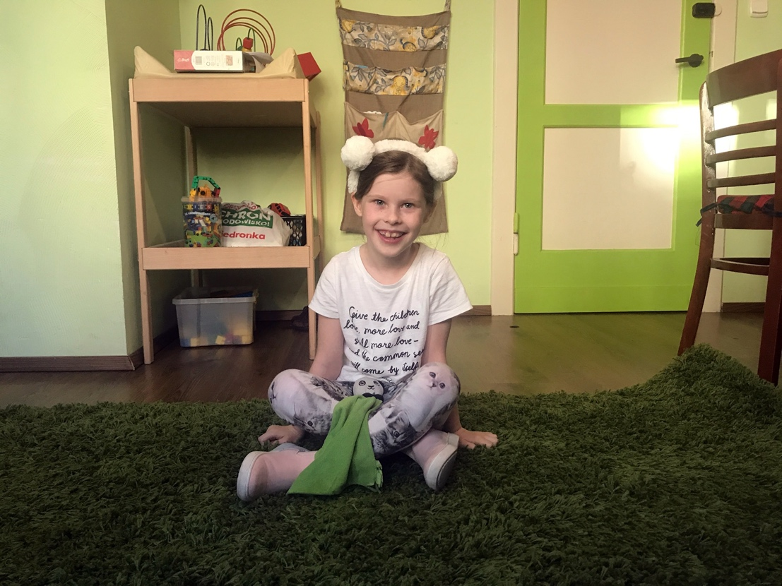
ZAGUBIONY TEODOR
Zosia dostała Teodora, gdy była malutkim 3-miesięcznym dzieckiem.
Tata przyniósł ze sklepu Teodora, przytulnego czarno-białego misia pandę, z małym zielonym kocem, i położył na łóżku Zosi w Gdyni, w Polsce.
To była miłość od pierwszego spojrzenia. Zosia nawiązała bliską relację z nowym przyjacielem. Gdziekolwiek się udała, Teodor również był z nią .
Teodor stał się ważnym członkiem rodziny. Chodził do kościoła. Podróżował po całym kraju, odwiedzając dziadka i babcię. Pozował do wszystkich rodzinnych zdjęć.
Ale pewnego okropnego dnia, zniknął.
Zosia miała wtedy 3 lata, i była na spacerze ze swoją opiekunką. Bawiły się na placu zabaw, pływały w Bałtyku, spacerowały po plaży. Kiedy wróciły do domu, Teodora nigdzie nie było.
Zosia natychmiast się pomodliła. "Boże, pozwól nam znaleźć Teodora", powiedziała.
Na początku tata i mama myśleli, że Teodor nie poszedł z Zosią na spacer. Przeszukali dom. Pod łóżkami i w szafkach. W łazience i na kanapie w salonie. Nigdzie nie było Teodora.
Mama posadziła Zosię w wózku, i razem z tatą przeszukali drogę, którą opiekunka z Zosią przeszły wcześniej. Poszli na plac zabaw. Poszli ścieżką do Bałtyku. Szukali na piaszczystej plaży. Nigdzie nie było Teodora.
Tata i mama martwili się, że tej nocy nie położą Zosi do łóżka. Spała z Teodorem każdej nocy od trzeciego miesiąca życia.
Przed snem, Zosia pomodliła się o Teodora. Nie płakała, ale trudno było jej zasnąć.
Rano mama zabrała się za przygotowanie plakatów ze zdjęciem Teodora. Napisała pisakiem: "Zaginiony! W tej okolicy zaginęła przytulanka - mała panda z zielonym kocykiem. Jest bardzo wyjątkowa dla naszej małej córeczki i naszej rodziny. Wyznaczona została nagroda."
Mama umieściła plakaty na placu zabaw, na ścieżce do Morza Bałtyckiego i na plaży. Może ktoś znajdzie Teodora i zadzwoni? Teodor się nie znalazł.
Tata udał się do sklepu z zabawkami szukać Teodora. Nie udało mu się znaleźć pandy z zielonym kocykiem, ale zobaczył tam miłego pomarańczowego lwa. Zosia nie była podekscytowana widokiem lwa.
Tata włączył komputer i szukał Teodora w sklepach internetowych. Tam też nie było.
Pamiętał, że sklep, w którym kupił Teodora, był własnością szwedzkiej firmy. Skontaktował się z główną siedzibą firmy w Polsce, ale kierownik powiedział, że misia pandy nie ma w żadnym sklepie w Polsce.
Tata postanowił spróbować jeszcze jednej, ostatniej możliwości. Napisał e-mail do głównej siedziby szwedzkiej firmy w Sztokholmie. W liście wyjaśnił, że Zosia straciła misia, i że Teodor jest ważnym członkiem rodziny. Zapytał, czy firma ma gdzieś Teodora w szwedzkich magazynach. Kierownik firmy odpisał, że on również jest ojcem i bardzo mu przykro, że Teodor zaginął.
"Mamy specjalny magazyn, w którym przechowujemy wzór każdej rzeczy, którą kiedykolwiek zaprojektowaliśmy", powiedział. "Teodor tam jest. Wyślę go do ciebie."
Dwa dni później do domu Zosi przybyła specjalna paczka ekspresowa. Ojciec chętnie ją otworzył i zaniósł Teodora do Zosi
"Zobacz, kto wrócił do domu z bardzo długiej podróży", powiedział.
Zosia była bardzo szczęśliwa!
Dziś Zofia ma 8 lat i wszędzie zabiera ze sobą Teodora. Tata i mama bacznie pilnują Teodora i nigdy nie spuszczają go z oczu. Nie chcą go znowu stracić.

Ciekawostki:
- Zobacz Zosię na YouTubie: bit.ly/Zofia-Kluska.
- Pobierz zdjęcia do historii: bit.ly/fb-mq lub bit.ly/lost-theodore-is-found.

